TRƯỜNG ĐẠI HỌC QUY NHƠN

**2021**

**Ung Minh Hoài – Thái Bá Tường**

CNTT K42A

11/10/2021

**KHOA CÔNG NGHỆ THÔNG TIN**

BÁO CÁO HỌC PHẦN CÔNG NGHỆ .NET

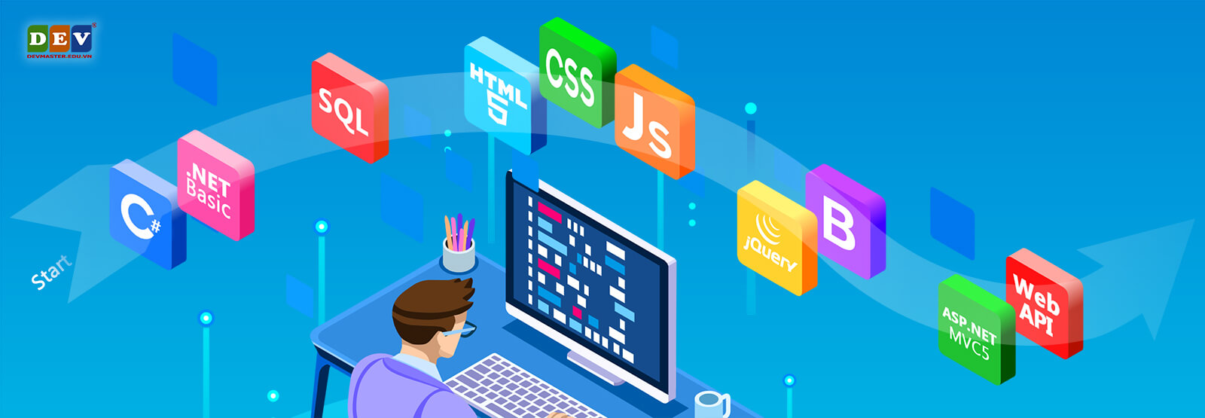

TRƯỜNG ĐẠI HỌC QUY NHƠN

**KHOA CÔNG NGHỆ THÔNG TIN**

**BÁO CÁO CÔNG NGHỆ .NET**

BÁN HÀNG MÁY TÍNH ONLINE

(Năm học 2021 – 2022)

|  |  |
| --- | --- |
| NHÓM SINH VIÊN: | **UNG MINH HOÀI**  **THÁI BÁ TƯỜNG** |
| NGÀNH & KHÓA: | **CNTT K42A** |

**BẢNG PHÂN CÔNG CÔNG VIỆC**

|  |  |  |  |  |
| --- | --- | --- | --- | --- |
| STT | Họ tên | Mã sinh viên | Công việc đảm nhận | Ghi chú |
| 1 | Ung Minh Hoài | 4251050044 | 1. Thiết kế database. 2. User: thực hiện các chức năng Đăng ký, Đăng nhập. 3. User: hiển thị danh sách các danh mục sản phẩm và sản phẩm lên giao diện. 4. User: thực hiện phân loại theo danh mục các sản phẩm. 5. User: xem chi tiết các sản phẩm. 6. User: thực hiện chức năng thêm sản phẩm vào giỏ hàng. 7. User: cập nhật, xóa sản phẩm ra khỏi giỏ hàng. 8. User: thực hiện chức năng đặt hàng và hủy đơn hàng. 9. Admin: thực hiện các thao tác CRUD (tìm kiếm) cho các giao diện quản lý: đơn đặt hàng, chi tiết đơn hàng, doanh thu. | 8. Có thể xem chi tiết đơn hàng. Hủy đơn hàng khi tình trạng đơn hàng là “Đang chờ xác nhận”, khi đó chi tiết đơn hàng, đơn hàng sẽ được xóa và cập nhật lại số lượng sản phẩm. |
| 2 | Thái Bá Tường | 4251050036 | 1. Thu thập dữ liệu import vào database. 2. Thiết kế project theo mô hình MVC sử dụng Entity Framework. 3. Phân vùng cho User, Admin và Staff. 4. Thêm vào template mẫu cho các Layout User, Admin, Staff. (design lại cho phù hợp với các chức năng của project) 5. Admin: thực hiện các thao tác CRUD (tìm kiếm) cho các giao diện quản lý: hệ điều hành, hãng sản xuất, sản phẩm, người dùng, quyền. 6. Admin: thực hiện phân trang cho chức năng quản lý sản phẩm. 7. Staff: thực hiện các thao tác xem, cập nhật cho các giao diện quản lý: đơn đặt hàng và chi tiết đơn đặt hàng. | 3. Phân vùng ứng dụng lớn thành các đơn vị nhỏ hơn, trong đó mỗi đơn vị chứa cấu trúc thư mục MVC riêng, giống như cấu trúc thư mục MVC mặc định  7. Phân vùng này được hiểu như là một đơn vị vận chuyển hàng hóa. Nhận hàng từ người bán và đơn vị vận chuyển chỉ có thao tác cập nhật ngày giao, tình trạng đơn hàng và đã thanh toán hay chưa. |
| 3 | Ung Minh Hoài   Thái Bá Tường | 4251050044  4251050036 | Viết báo cáo |  |

NỘI DUNG

1. Giới thiệu đề tài 5

1.1. Giới thiệu chung 5

1.2. Ứng dụng thực tế 5

2. Những nội dung thực hiện 5

2.1. Trình bày bài toán 5

2.2. Lựa chọn công nghệ, tổ chức và giải quyết bài toán 6

**2.2.1.** **Lựa chọn công nghệ** 6

**2.2.2.** **Tổ chức** 6

**2.2.3.** **Giải quyết bài toán (source code các chức năng xử lý ở controller)** 12

2.3. Một số chức năng chính 18

**2.3.1.** **Thêm sản phẩm vào giỏ hàng (Mua hàng)** 18

**2.3.2.** **Chỉnh sửa giỏ hàng** 19

**2.3.3.** **Đặt hàng** 22

**2.3.4.** **Hủy đơn hàng** 23

**2.3.5.** **Người quản lý** 25

**2.3.6.** **Nhân viên giao hàng** 30

3. Đánh giá 33

3.1. Kết quả đạt được 33

3.2. Hạn chế và hướng phát triển 33

4. Tài liệu tham khảo 34

# Giới thiệu đề tài

## Giới thiệu chung

Trong thời kỳ kinh tế phát triển như hiện nay việc mua bán và trao đổi được diễn ra trên nhiều hình thức, và hình thức cơ bản nhất là mở các cửa hàng để thực hiện việc trao đổi và mua bán đó. Để quá trình mua bán giữa người mua và cửa hàng, quản lý cửa hàng một cách hiệu quả thì rất cần ứng dụng về tin học, mà đặc biệt là các phần mềm quản lý bán hàng. Trước nhu cầu đó, cùng với yêu cầu môn học, em quyết định chọn đề tài Xây dựng website bán hàng trực tuyến cụ thể là bán máy tính.

## Ứng dụng thực tế

Trong tình hình dịch covid hiện nay, thì việc ứng dụng các phần mềm quản lý bán hàng trong đó có quản lý bán hàng máy tính là rất cần thiết nhằm đáp ứng nhu cầu của khách hàng đặc biệt cần mua laptop sử dụng cho việc học trực tuyến và làm việc tại nhà. Tăng khả năng tiếp cận khách hàng, xây dựng phạm vi thương hiệu, tăng năng lực cạnh tranh, cập nhật thông tin nhanh chóng, mang lại sự tiện lợi, thoải mái dành cho khách hàng đảm bảo an toàn các điều kiện phòng chống dịch.

# Những nội dung thực hiện

## Trình bày bài toán

Phần mềm quản lý bán hàng máy tính được sử dụng bởi 3 đối tượng bao gồm: người dùng, người quản lý và nhân viên giao hàng.

Đầu tiên, về phía người dùng có thể xem danh sách các sản phẩm, quảng cáo cũng như ưu đãi. Để xem thông tin chi tiết người dùng chỉ cần chọn vào hình ảnh của sản phẩm đó. Người dùng có thể phân loại sản phẩm dựa vào hãng sản xuất để tìm kiếm nhanh hơn. Để mua hàng người dùng cần thêm sản phẩm mình lựa chọn vào giỏ hàng bằng cách chọn vào “Mua hàng”, sau đó chọn vào giỏ hàng xem thông tin danh sách các sản phẩm được thêm vào giỏ tùy chỉnh số lượng sản phẩm hoặc xóa sản phẩm ra khỏi giỏ hàng. Tiếp theo, người dùng chọn vào nút “Đặt hàng” tại đây nếu người dùng chưa đăng nhập hệ thống sẽ chuyển người dùng đến trang đăng nhập. Ngược lại, hệ thống sẽ tạo một đơn hàng, người dùng có thể xem lại thông tin mua hàng hoặc có thể hủy đơn hàng hàng khi đơn hàng còn ở trạng thái “Đang chờ xác nhận” bằng cách chọn nút “Hủy đơn” đơn hàng sẽ được xóa. Sau khi đặt hàng thành công người dùng có thể chọn vào “Đơn hàng” trên menu để xem lại thông tin cũng như tình trạng đơn hàng.

Về phía người quản lý, tiến hành đăng nhập bằng tài khoản người quản lý vào ứng dụng họ có thể thực hiện các thao tác CRUD (tạo, xem, cập nhật, xóa) và tìm kiếm trên các giao diện quản lý: Phân quyền, Người dùng, Hệ điều hành, Hãng sản xuất, Sản phẩm, Đơn hàng, Chi tiết đơn hàng. Ngoài ra, người quản lý có thể xem doanh thu bán hàng.

Về phía nhân viên giao hàng, tiến hành đăng nhập bằng tài khoản nhân viên được cấp bởi người quản lý. Sau khi đăng nhập vào hệ thống nhân viên giao hàng có thể xem danh sách các đơn hàng và chi tiết các đơn hàng. Tại giao diện đơn hàng nhân viên có thể xem chi tiết sản phẩm và thành tiền của từng đơn hàng, phân loại đơn hàng theo tình trạng chưa được giao để tiến hành cập nhật ngày giao, tình trạng và đã thanh toán hay chưa vào đơn hàng. Nhân viên không được phép xóa hay tạo mới đơn hàng cũng như chi tiết đơn hàng.

## Lựa chọn công nghệ, tổ chức và giải quyết bài toán

### **Lựa chọn công nghệ**

* Từ những yêu cầu của môn học, phần mềm quản lý bán hàng máy tính được xây dựng dựa trên ASP.NET theo mô hình MVC sử dụng Entity Framework, LINQ. Trong ASP.NET có nhiều hướng tiếp cận khác nhau trong đó em chọn CodeFirst, với 1 bài toán yêu cầu nghiệp vụ thay đổi liên tục và phát triển nhanh chóng thì Code First sẽ là mô hình tiếp cập phù hợp nhất. Với cách tiếp cận này, EntityFramework sẽ tạo các đối tượng bảng cơ sở dữ liệu dựa trên model đã tạo ra trước đó ở database để biểu diễn dữ liệu ứng dụng.
* MVC là viết tắt của cụm từ “Model-View-Controller. Được chia làm 3 phần được kết nối với nhau. Bao gồm Model (dữ liệu), View (giao diện) và Controller (bộ điều khiển). Với mỗi phần đảm nhận một vai trò và nhiệm vụ riêng biệt và độc lập nhau.

### **Tổ chức**

1. **Về cơ sở dữ liệu**

* Cơ sở dữ liệu của phần mềm quản lý bán hàng máy tính

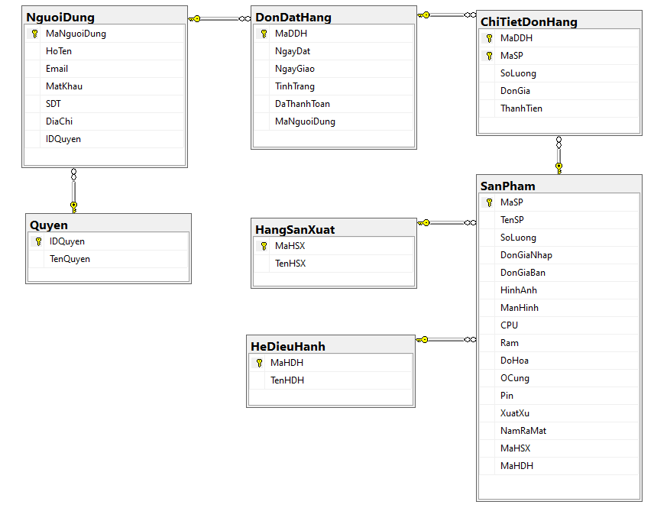

Hình 1. Minh họa cơ sở dữ liệu bằng sơ đồ Diagrams

1. **Về source code**

* Website được chia làm 3 phân vùng: Người dùng (khách hàng), Người quản lý, Nhân viên giao hàng. Việc phân vùng được hiểu là phân vùng ứng dụng lớn thành các đơn vị nhỏ hơn, trong đó mỗi đơn vị chứa cấu trúc thư mục MVC riêng, giống như cấu trúc thư mục MVC mặc định.

1. **Models**

Gồm 9 bảng chính: Quyen, NguoiDung, LoginModel, HeDieuHanh, HangSanXuat, SanPham, GioHang, DonDatHang, ChiTietDonHang.

* Quyen (Quyền)

namespace BHMTOnline.Models

{

using System;

using System.Collections.Generic;

using System.ComponentModel.DataAnnotations;

using System.ComponentModel.DataAnnotations.Schema;

using System.Data.Entity.Spatial;

[Table("Quyen")]

public partial class Quyen

{

[System.Diagnostics.CodeAnalysis.SuppressMessage("Microsoft.Usage", "CA2214:DoNotCallOverridableMethodsInConstructors")]

public Quyen()

{

NguoiDungs = new HashSet<NguoiDung>();

}

[Key]

public int IDQuyen { get; set; }

[StringLength(20)]

public string TenQuyen { get; set; }

[System.Diagnostics.CodeAnalysis.SuppressMessage("Microsoft.Usage", "CA2227:CollectionPropertiesShouldBeReadOnly")]

public virtual ICollection<NguoiDung> NguoiDungs { get; set; }

}

}

* NguoiDung (Người dùng)

namespace BHMTOnline.Models

{

using System;

using System.Collections.Generic;

using System.ComponentModel.DataAnnotations;

using System.ComponentModel.DataAnnotations.Schema;

using System.Data.Entity.Spatial;

[Table("NguoiDung")]

public partial class NguoiDung

{

[System.Diagnostics.CodeAnalysis.SuppressMessage("Microsoft.Usage", "CA2214:DoNotCallOverridableMethodsInConstructors")]

public NguoiDung()

{

DonDatHangs = new HashSet<DonDatHang>();

}

[Key]

public int MaNguoiDung { get; set; }

[StringLength(50)]

public string HoTen { get; set; }

[Required]

[StringLength(100)]

public string Email { get; set; }

[Required]

[StringLength(50)]

public string MatKhau { get; set; }

[StringLength(11)]

public string SDT { get; set; }

[StringLength(100)]

public string DiaChi { get; set; }

public int IDQuyen { get; set; }

[System.Diagnostics.CodeAnalysis.SuppressMessage("Microsoft.Usage", "CA2227:CollectionPropertiesShouldBeReadOnly")]

public virtual ICollection<DonDatHang> DonDatHangs { get; set; }

public virtual Quyen Quyen { get; set; }

}

}

* LoginModel

using System;

using System.Collections.Generic;

using System.Linq;

using System.Web;

using System.ComponentModel.DataAnnotations;

namespace BHMTOnline.Models

{

public class LoginModel

{

[Key]

[Display(Name = "Email")]

public string userEmail { get; set; }

[Display(Name = "Password")]

public string passWord { get; set; }

}

}

* HeDieuHanh (Hệ điều hành)

namespace BHMTOnline.Models

{

using System;

using System.Collections.Generic;

using System.ComponentModel.DataAnnotations;

using System.ComponentModel.DataAnnotations.Schema;

using System.Data.Entity.Spatial;

[Table("HeDieuHanh")]

public partial class HeDieuHanh

{

[System.Diagnostics.CodeAnalysis.SuppressMessage("Microsoft.Usage", "CA2214:DoNotCallOverridableMethodsInConstructors")]

public HeDieuHanh()

{

SanPhams = new HashSet<SanPham>();

}

[Key]

public int MaHDH { get; set; }

[StringLength(20)]

public string TenHDH { get; set; }

[System.Diagnostics.CodeAnalysis.SuppressMessage("Microsoft.Usage", "CA2227:CollectionPropertiesShouldBeReadOnly")]

public virtual ICollection<SanPham> SanPhams { get; set; }

}

}

* HangSanXuat (Hãng sản xuất)

namespace BHMTOnline.Models

{

using System;

using System.Collections.Generic;

using System.ComponentModel.DataAnnotations;

using System.ComponentModel.DataAnnotations.Schema;

using System.Data.Entity.Spatial;

[Table("HangSanXuat")]

public partial class HangSanXuat

{

[System.Diagnostics.CodeAnalysis.SuppressMessage("Microsoft.Usage", "CA2214:DoNotCallOverridableMethodsInConstructors")]

public HangSanXuat()

{

SanPhams = new HashSet<SanPham>();

}

[Key]

public int MaHSX { get; set; }

[StringLength(10)]

public string TenHSX { get; set; }

[System.Diagnostics.CodeAnalysis.SuppressMessage("Microsoft.Usage", "CA2227:CollectionPropertiesShouldBeReadOnly")]

public virtual ICollection<SanPham> SanPhams { get; set; }

}

}

* GioHang (Giỏ hàng)

using System;

using System.Collections.Generic;

using System.Linq;

using System.Web;

namespace BHMTOnline.Models

{

public class GioHang

{

private BHMTModel db = new BHMTModel();

public int iMasp { get; set; }

public string sTensp { get; set; }

public string sHinhAnh { get; set; }

public double dDonGia { get; set; }

public int iSoLuong { get; set; }

public double ThanhTien

{

get { return iSoLuong * dDonGia; }

}

//Hàm tạo cho giỏ hàng, hiển thị trên view khi chọn vào giỏ hàng. Show các trường thông tin theo ý muốn

public GioHang(int Masp)

{

iMasp = Masp;

//Trả về phần tử duy nhất trong danh sách thỏa mãn điều kiện;

SanPham sp = db.SanPhams.Single(n => n.MaSP == iMasp);

sTensp = sp.TenSP;

sHinhAnh = sp.HinhAnh;

dDonGia = double.Parse(sp.DonGiaBan.ToString());

//Mỗi lần thêm vào giỏ chỉ thêm 1 sp.

iSoLuong = 1;

}

}

}

* DonDatHang (Đơn đặt hàng)

namespace BHMTOnline.Models

{

using System;

using System.Collections.Generic;

using System.ComponentModel.DataAnnotations;

using System.ComponentModel.DataAnnotations.Schema;

using System.Data.Entity.Spatial;

[Table("DonDatHang")]

public partial class DonDatHang

{

[System.Diagnostics.CodeAnalysis.SuppressMessage("Microsoft.Usage", "CA2214:DoNotCallOverridableMethodsInConstructors")]

public DonDatHang()

{

ChiTietDonHangs = new HashSet<ChiTietDonHang>();

}

[Key]

public int MaDDH { get; set; }

public DateTime? NgayDat { get; set; }

public DateTime? NgayGiao { get; set; }

public int? TinhTrang { get; set; }

public bool? DaThanhToan { get; set; }

public int MaNguoiDung { get; set; }

[System.Diagnostics.CodeAnalysis.SuppressMessage("Microsoft.Usage", "CA2227:CollectionPropertiesShouldBeReadOnly")]

public virtual ICollection<ChiTietDonHang> ChiTietDonHangs { get; set; }

public virtual NguoiDung NguoiDung { get; set; }

}

}

* ChiTietDonHang (Chi tiết đơn hàng)

namespace BHMTOnline.Models

{

using System;

using System.Collections.Generic;

using System.ComponentModel.DataAnnotations;

using System.ComponentModel.DataAnnotations.Schema;

using System.Data.Entity.Spatial;

[Table("ChiTietDonHang")]

public partial class ChiTietDonHang

{

[Key]

[Column(Order = 0)]

[DatabaseGenerated(DatabaseGeneratedOption.None)]

public int MaDDH { get; set; }

[Key]

[Column(Order = 1)]

[DatabaseGenerated(DatabaseGeneratedOption.None)]

public int MaSP { get; set; }

public int SoLuong { get; set; }

public double DonGia { get; set; }

public double ThanhTien { get; set; }

public virtual DonDatHang DonDatHang { get; set; }

public virtual SanPham SanPham { get; set; }

}

}

### **Giải quyết bài toán (source code các chức năng xử lý ở controller)**

* Hiển thị lên danh sách sản phẩm (SanPhamController.cs)

public ActionResult DanhSachSanPhamPartial()

{

var ds = db.SanPhams.ToList();

return PartialView(ds);

}

* Xem chi tiết thông tin sản phẩm (SanPhamController.cs)

public ActionResult chitiet(int MaSP = 0)

{

var chitiet = db.SanPhams.SingleOrDefault(n => n.MaSP == MaSP);

if (chitiet == null)

{

Response.StatusCode = 404;

return null;

}

return View(chitiet);

}

* Phân loại sản phẩm (DanhMucController.cs)

public ActionResult Category(int? idMaHSX)

{

var category = db.SanPhams.Where(n => n.HangSanXuat.MaHSX == idMaHSX).ToList();

if (category == null)

{

return HttpNotFound();

}

return PartialView(category);

}

* Thêm giỏ hàng (GioHangController.cs)

public ActionResult ThemGioHang(int iMasp, string strURL)

{

// Truy xuất sản phẩm có iMasp trong bảng sản phẩm.

SanPham sp = db.SanPhams.SingleOrDefault(n => n.MaSP == iMasp);

if (sp == null)

{

Response.StatusCode = 404;

return null;

}

// Lấy ra session giỏ hàng, từ phương thức lấy giỏ hàng ở trên

List<GioHang> lstGioHang = LayGioHang();

// Kiểm tra sp này đã tồn tại trong Session["GioHang"] chưa

// GioHang là phương thức trong class GioHang.cs ở Models

GioHang sanpham = lstGioHang.Find(n => n.iMasp == iMasp);

if (sanpham == null)

{

sanpham = new GioHang(iMasp);

//Add sản phẩm mới thêm vào list

lstGioHang.Add(sanpham);

return Redirect(strURL);

}

else

{

sanpham.iSoLuong++;

return Redirect(strURL);

}

}

* Cập nhật giỏ hàng (GioHangController.cs)

public ActionResult CapNhatGioHang(int iMaSP, FormCollection f)

{

//Kiểm tra masp, chỉnh sửa giỏ hàng cập nhật số lượng

SanPham sp = db.SanPhams.SingleOrDefault(n => n.MaSP == iMaSP);

//Nếu get sai masp thì sẽ trả về trang lỗi 404

if (sp == null)

{

Response.StatusCode = 404;

return null;

}

//Lấy giỏ hàng ra từ session

List<GioHang> lstGioHang = LayGioHang();

//Kiểm tra sp có tồn tại trong session["GioHang"]

GioHang sanpham = lstGioHang.SingleOrDefault(n => n.iMasp == iMaSP);

//Nếu mà tồn tại thì chúng ta cho sửa số lượng

if (sanpham != null)

{

sanpham.iSoLuong = int.Parse(f["txtSoLuong"].ToString());

}

return RedirectToAction("GioHang");

}

* Xóa giỏ hàng (GioHangController.cs)

public ActionResult XoaGioHang(int iMaSP)

{

//Kiểm tra masp

SanPham sp = db.SanPhams.SingleOrDefault(n => n.MaSP == iMaSP);

//Nếu get sai masp thì sẽ trả về trang lỗi 404

if (sp == null)

{

Response.StatusCode = 404;

return null;

}

//Lấy giỏ hàng ra từ session

List<GioHang> lstGioHang = LayGioHang();

GioHang sanpham = lstGioHang.SingleOrDefault(n => n.iMasp == iMaSP);

// Nếu sản phẩm có trong list thì xóa sản phẩm đó đi

if (sanpham != null)

{

lstGioHang.RemoveAll(n => n.iMasp == iMaSP);

}

// Nếu giỏ hàng không còn sản phẩm nào thì chuyển về trang chủ

if (lstGioHang.Count == 0)

{

return RedirectToAction("Index", "Home");

}

return RedirectToAction("GioHang");

}

* Đặt hàng (GioHangController.cs)

[HttpPost]

public ActionResult DatHang()

{

// Kiểm tra đã đăng nhập hay chưa

if (Session["use"] == null || Session["use"].ToString() == "")

{

return RedirectToAction("DangNhap", "User");

}

// Kiểm tra giỏ hàng

if (Session["GioHang"] == null)

{

RedirectToAction("Index", "Home");

}

//Thêm đơn hàng

DonDatHang ddh = new DonDatHang();

NguoiDung kh = (NguoiDung)Session["use"];

List<GioHang> gh = LayGioHang();

ddh.MaNguoiDung = kh.MaNguoiDung;

ddh.NgayDat = DateTime.Now;

// 1: đang chờ xác nhận; 0: là đã xác nhận rồi (đã giao)

ddh.TinhTrang = 1;

Console.WriteLine(ddh);

db.DonDatHangs.Add(ddh);

db.SaveChanges();

//Thêm chi tiết đơn hàng. Khi cần xem chi tiết đơn hàng

foreach (var item in gh)

{

ChiTietDonHang ctDH = new ChiTietDonHang();

double thanhtien = item.iSoLuong * (double)item.dDonGia;

ctDH.MaDDH = ddh.MaDDH;

ctDH.MaSP = item.iMasp;

ctDH.SoLuong = item.iSoLuong;

// Cập nhật lại số lượng sản phẩm còn trong kho

CapNhatSoLuong(item.iMasp, item.iSoLuong);

ctDH.DonGia = (double)item.dDonGia;

ctDH.ThanhTien = (double)thanhtien;

db.ChiTietDonHangs.Add(ctDH);

}

db.SaveChanges();

// Clear giỏ hàng sau khi đã đặt hàng; HttpContext có tác dụng trong 1 request

HttpContext.Session.Remove("GioHang");

// Gọi đến action Index của controller DonHangs.

return RedirectToAction("Index", "DonHangs");

}

* Cập nhật số lượng sản phẩm dưới CSDL sau khi đặt hàng thành công (GioHangController.cs)

private void CapNhatSoLuong(int iMaSP, int sl)

{

SanPham sp = db.SanPhams.SingleOrDefault(n => n.MaSP == iMaSP);

sp.SoLuong -= sl;

db.SaveChanges();

}

* Hủy đơn hàng (DonHangsController.cs)

[HttpPost, ActionName("Delete")]

[ValidateAntiForgeryToken]

public ActionResult DeleteConfirmed(int id)

{

DonDatHang donDatHang = db.DonDatHangs.Find(id);

if(donDatHang.TinhTrang.ToString() == "1")

{

CapNhatSoLuongKhiHuyDon(id);

DelChiTietDonHang(id);

// Sau khi cập nhật số lượng và xóa chi tiết đơn hàng, ta xóa đơn hàng

db.DonDatHangs.Remove(donDatHang);

db.SaveChanges();

return RedirectToAction("Index");

}

return RedirectToAction("Index");

}

* Cập nhật số lượng sản phẩm ở CSDL khi đơn hàng bị hủy (DonHangsController.cs)

// Nếu hủy đơn hàng thì cập nhật số lượng của sp; khi tình trạng 1 mới được hủy đơn

public void CapNhatSoLuongKhiHuyDon(int? id)

{

var chitietdondathang = db.ChiTietDonHangs.Where(s => s.MaDDH.ToString().Contains(id.ToString()));

foreach (var item in chitietdondathang)

{

int masp = item.MaSP;

int sl = item.SoLuong;

SanPham sp = db.SanPhams.SingleOrDefault(n => n.MaSP == masp);

sp.SoLuong += sl;

}

db.SaveChanges();

}

* Xóa chi tiết đơn hàng trước khi xóa đơn hàng (DonHangsController.cs)

// Nếu xóa đơn hàng thực hiện xóa all mã đơn hàng có trong chi tiết đơn hàng trước

public void DelChiTietDonHang(int? id)

{

var chitietdondathang = db.ChiTietDonHangs.Where(s => s.MaDDH.ToString().Contains(id.ToString()));

foreach (var item in chitietdondathang)

{

db.ChiTietDonHangs.Remove(item);

}

db.SaveChanges();

}

* Thao tác CRUD của Admin (Phân vùng Admin)
* Đa số được tạo sẵn khi tạo controller sử dụng Entitty Framework. Vì vậy phần này chỉ nêu những cái mới.
* Phân trang cho quản lý sản phẩm (/Admin/HomeController.cs)

public ActionResult Index(int? page)

{

// 1. Tham số int? dùng để thể hiện null và kiểu int( số nguyên)

// page có thể có giá trị là null ( rỗng) và kiểu int.

// 2. Nếu page = null thì đặt lại là 1.

if (page == null) page = 1;

// 3. Tạo truy vấn sql, lưu ý phải sắp xếp theo trường nào đó, ví dụ OrderBy

// theo Masp mới có thể phân trang.

var sp = db.SanPhams.OrderBy(x => x.MaSP);

// 4. Tạo kích thước trang (pageSize) hay là số sản phẩm hiển thị trên 1 trang

int pageSize = 5;

// 4.1 Toán tử ?? trong C# mô tả nếu page khác null thì lấy giá trị page, còn

// nếu page = null thì lấy giá trị 1 cho biến pageNumber.

int pageNumber = (page ?? 1);

// 5. Trả về các sản phẩm được phân trang theo kích thước và số trang.

return View(sp.ToPagedList(pageNumber, pageSize));

}

* Xem chi tiết đơn hàng thay vì xem lại cái trường được hiển thị ở Index thì sẽ xem chi tiết đơn hàng mua những sản phẩm nào, thành tiền bao nhiêu,… (/Admin/DonDatHangController.cs)

public ActionResult ChiTiet(int? id)

{

if (id == null)

{

return new HttpStatusCodeResult(HttpStatusCode.BadRequest);

}

DonDatHang donhang = db.DonDatHangs.Find(id);

var chitiet = db.ChiTietDonHangs.Include(d => d.SanPham).Where(d => d.MaDDH == id).ToList();

if (donhang == null)

{

return HttpNotFound();

}

return View(chitiet);

}

* Tìm kiếm đơn hàng theo tình trạng đơn hàng (/Admin/DonDatHangController.cs)

public ActionResult Index(string searchString)

{

var links = from l in db.DonDatHangs select l;

if (!String.IsNullOrEmpty(searchString))

{

links = links.Where(s => s.TinhTrang.ToString().Contains(searchString));

}

return View(links);

}

* Doanh thu (/Admin/DoanhThuController.cs)

public ActionResult Index()

{

var doanhthu = db.ChiTietDonHangs.Sum(n => n.ThanhTien);

ViewBag.dt = doanhthu;

return View();

}

* Phân vùng Staff
* Gồm các tính năng quản lý đơn hàng và chi tiết đơn hàng. Trong đó, nhân viên giao hàng chỉ có thể tìm kiếm, cập nhật và xem chi tiết chứ không có quyền xóa đơn hàng or chi tiết đơn hàng. Nội dung code tương tự như các phần đã trình bày.

## Một số chức năng chính

### **Thêm sản phẩm vào giỏ hàng (Mua hàng)**

1. **Mô tả**

* Để mua hàng khách hàng cần đăng nhập vào ứng dụng và thêm sản phẩm mà mình cần mua vào trong giỏ hàng.

1. **Thao tác**

* Có 2 cách để thêm sản phẩm vào giỏ hàng:
* **Cách 1:** Chọn vào nút “Mua hàng” bên dưới hình ảnh của sản phẩm mà mình cần mua

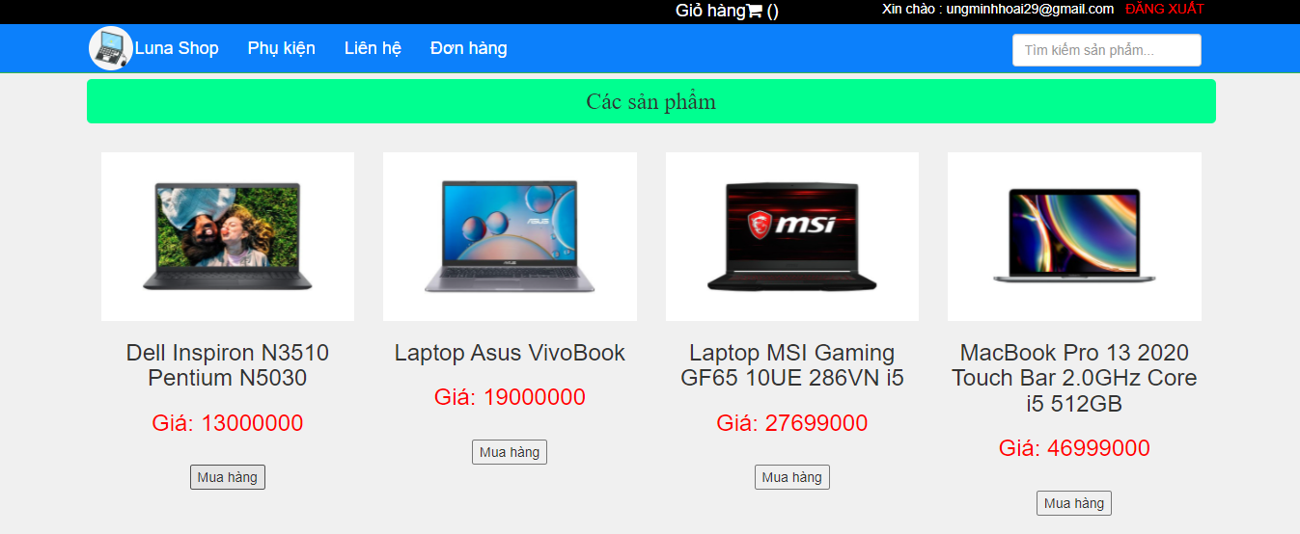

Hình 1. Minh họa nút “Mua hàng”

* **Cách 2:**
* Bước 1: Chọn vào hình ảnh sản phẩm mà mình cần mua



Hình 2. Minh họa bước 1

* Bước 2: Chọn vào nút “Mua hàng” bên dưới thông tin chi tiết sản phẩm

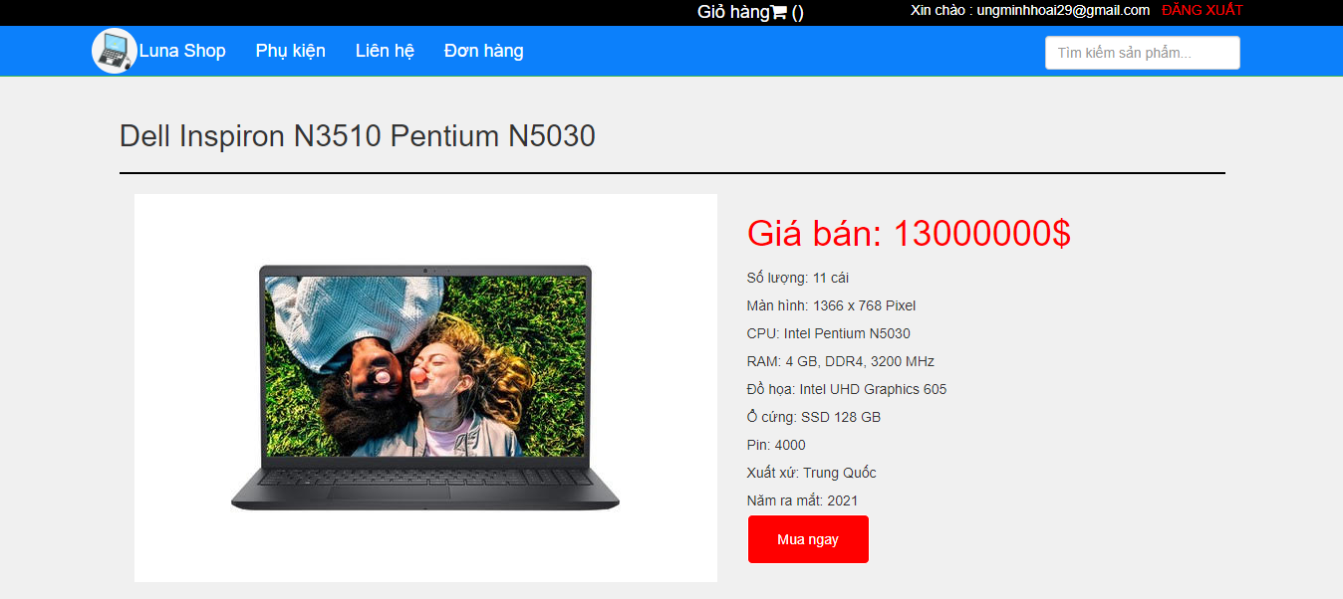

Hình 3. Minh họa bước 2

### **Chỉnh sửa giỏ hàng**

1. **Mô tả**

* Khách hàng có thể chỉnh sửa số lượng sản phẩm cần mua hoặc xóa sản phẩm ra khỏi giỏ hàng.

1. **Thao tác**

* Bước 1: Chọn vào biểu tượng giỏ hàng

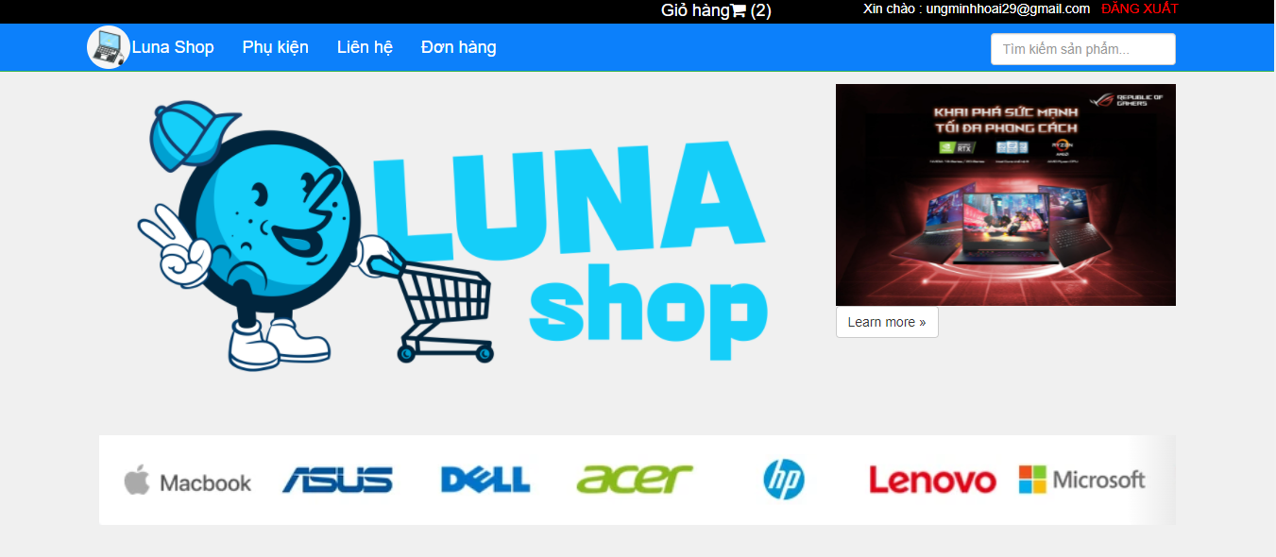

Hình 1. Minh họa bước 1

* Bước 2: Chọn “Chỉnh sửa giỏ hàng”

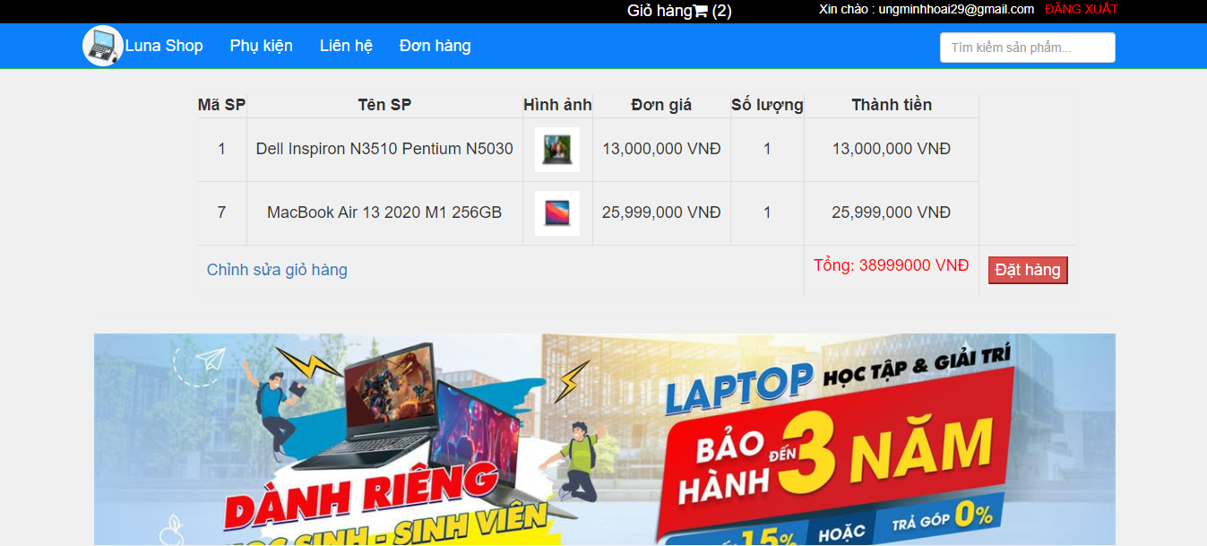

Hình 2. Minh họa bước 2

* Bước 3:
* Cập nhật số lượng sản phẩm
* Bước 3.1.1: Nhập số lượng cần thay đổi

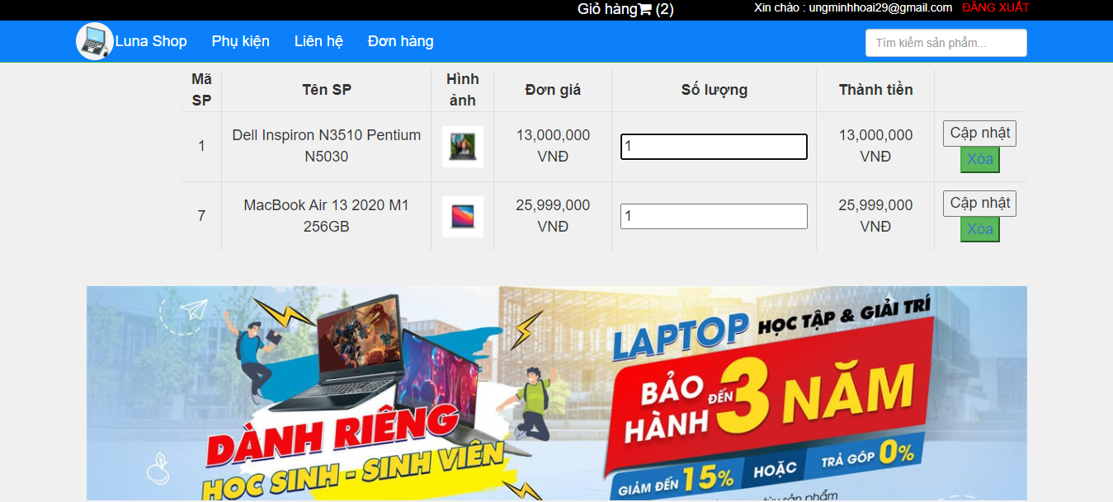

Hình 3.1.1. Minh họa bước 3.1.1

* Bước 3.1.2: Chọn vào nút “Cập nhật”



Hình 3.1.2. Minh họa bước 3.1.2

* Xóa sản phẩm
* Bước 3.2.1: Chọn vào nút “Xóa” ngay tại dòng sản phẩm cần xóa



Hình 3.2.1 Minh họa bước 3.2.1

### **Đặt hàng**

1. **Mô tả**

* Sau khi sản phẩm được thêm vào giỏ hàng người dùng xác nhận thông tin về sản phẩm sau đó chọn “Đặt hàng”. Hệ thống sẽ tạo ra một đơn hàng và có thể xem chi tiết đơn hàng.Số lượng sản phẩm trong kho sẽ được cập nhật lại và các sản phẩm trong giỏ sẽ được xóa đi.

1. **Thao tác**

* Bước 1: Chọn vào nút “Đặt hàng”

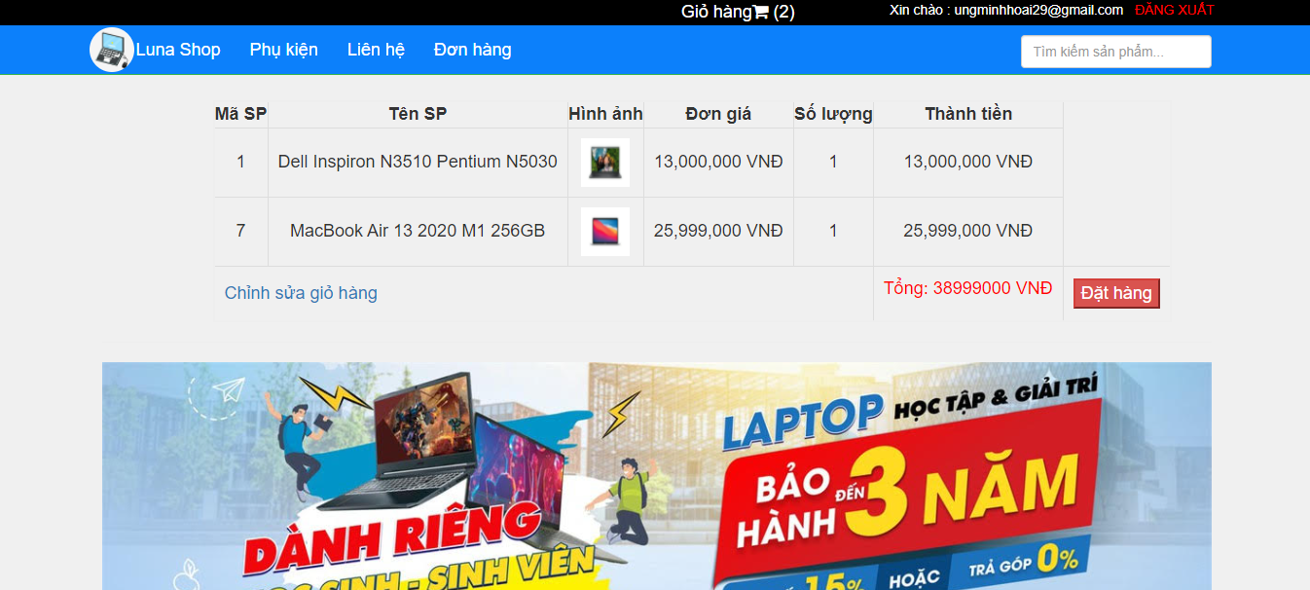

Hình 1. Minh họa bước 1

* Bước 2: Xem thông tin đơn hàng

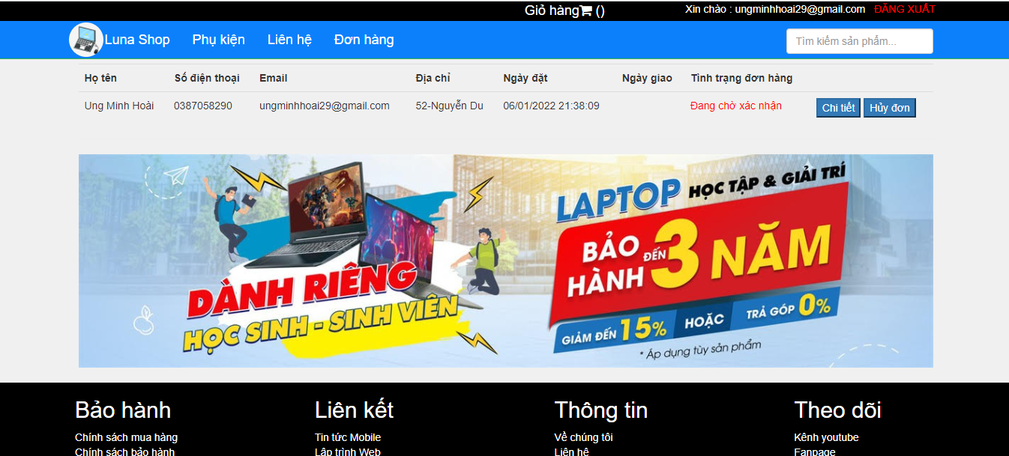

Hình 2. Minh họa bước 2

* Bước 3: Xem chi tiết đơn hàng

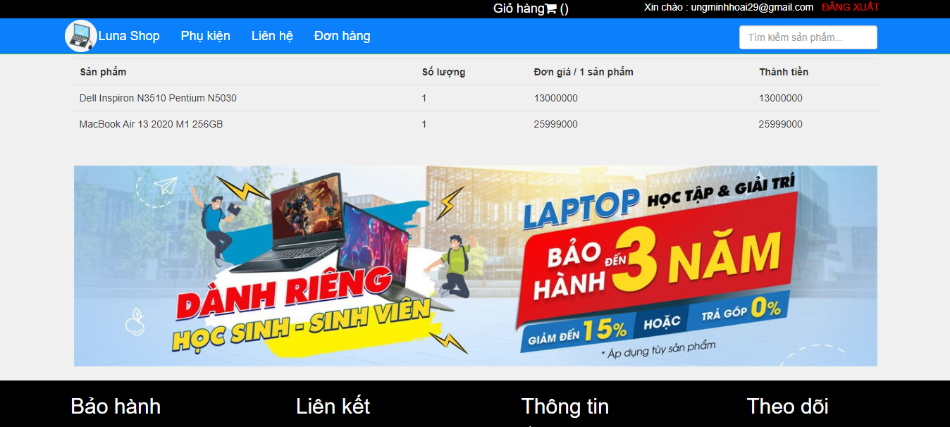

Hình 3. Minh họa bước 3

### **Hủy đơn hàng**

1. **Mô tả**

* Khách hàng sau khi đặt hàng vì một lý do nào đó lại không muốn mua đơn hàng vừa đặt thì khách có thể hủy đơn nếu cột “Tình trạng đơn hàng” đang là “Đang chờ xác nhận”. Số lượng sản phẩm trong kho sẽ được cập nhật lại sau khi hủy đơn thành công.
* Có 2 trường hợp
* Trường hợp 1: Khi người dùng vừa “Đặt hàng” xong hệ thống sẽ chuyển người dùng đến trang đơn hàng
* Trường hợp 2: khi thoát khỏi trang đơn hàng được chuyển đến sau khi chọn “Đặt hàng”. Khi đó ta chọn vào “Đơn hàng” trên thanh menu.

1. **Thao tác**

* Bước 1: Chọn vào nút “Hủy đơn” tại dòng chứa đơn hàng cần hủy



Hình 1. Minh họa bước 1

* Bước 2: Xác nhận thông tin đơn hàng cần hủy và chọn “Hủy đơn”

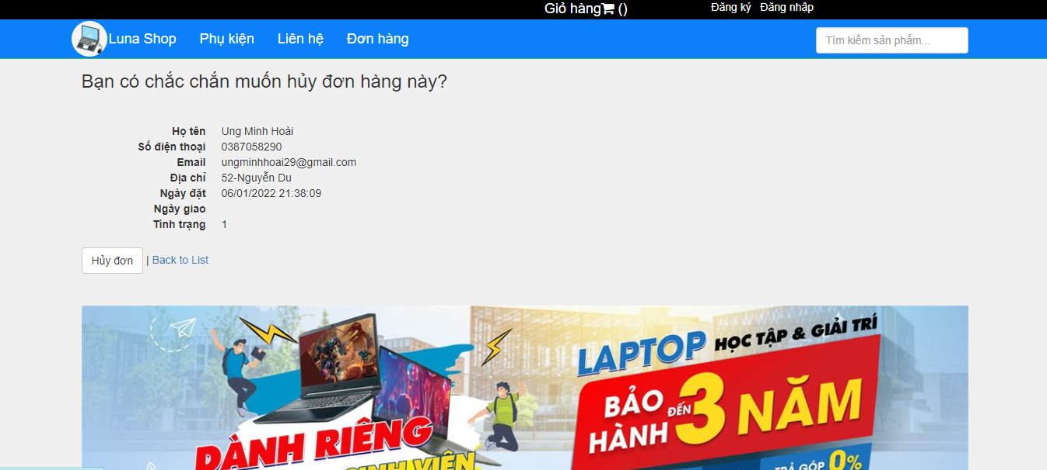

Hình 2. Minh họa bước 2

### **Người quản lý**

1. **Mô tả**

* Để vào được trang quản lý cần có tài khoản Admin. Người quản lý có quyền thao tác CRUD và tìm kiếm trên các giao diện như: Sản phẩm, Hãng sản xuất, Hệ điều hành, Người dùng, Phân quyền, Đơn hàng, Chi tiết đơn hàng và Doanh thu.

1. **Hình ảnh**

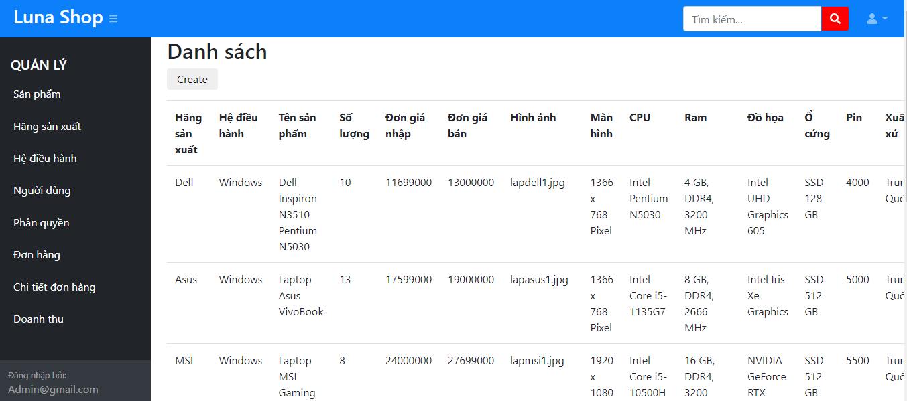

Hình 1. Quản lý sản phẩm

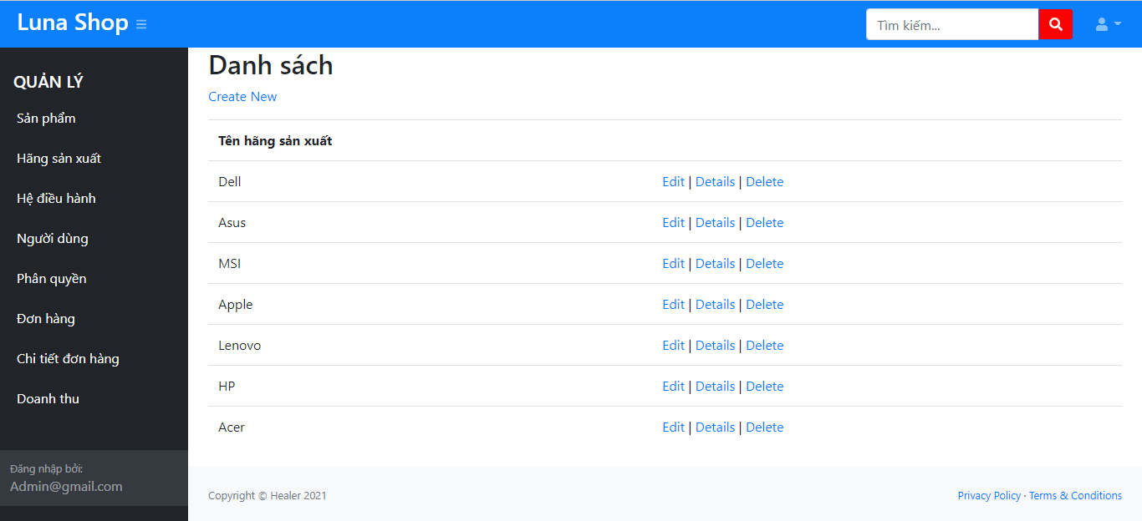

Hình 2. Quản lý hãng sản xuất

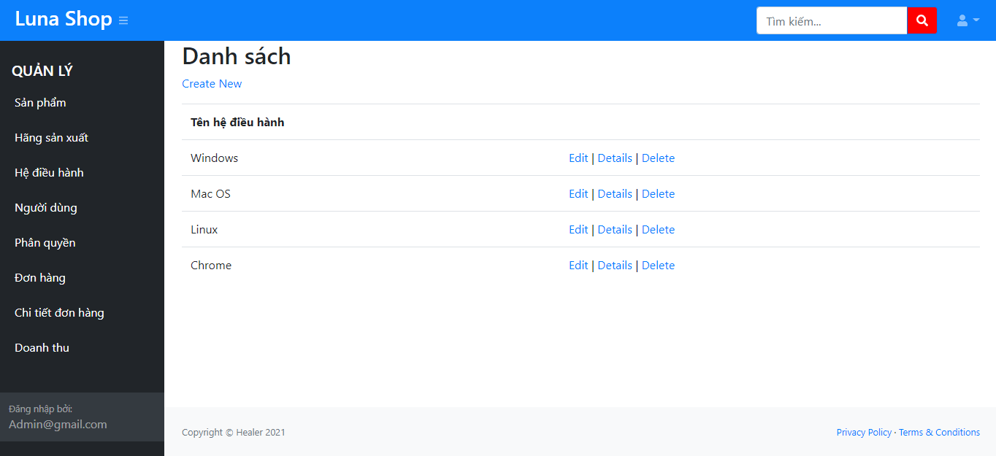

Hình 3. Quản lý hệ điều hành

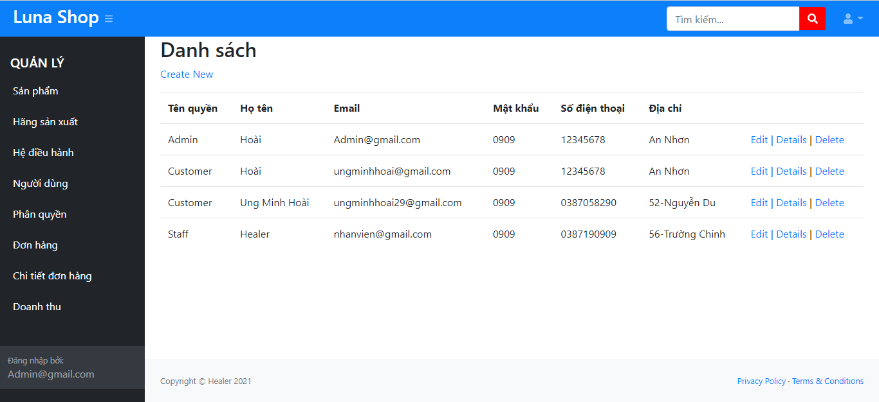

Hình 4. Quản lý người dùng

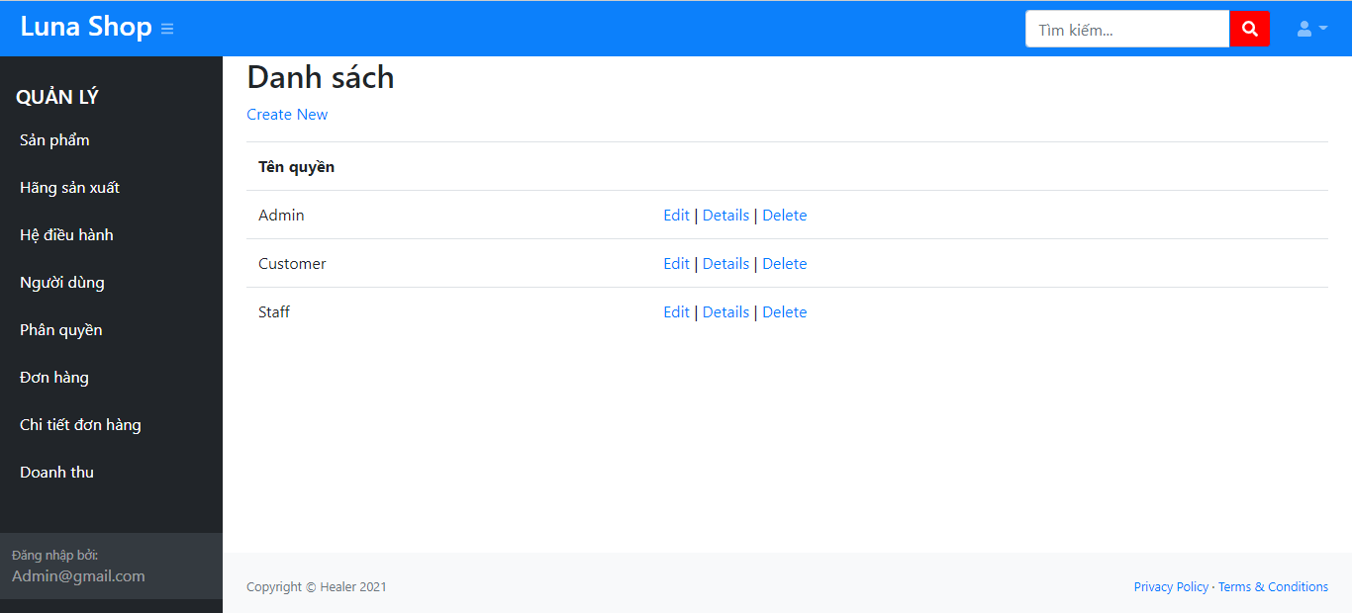

Hình 5. Quản lý phân quyền

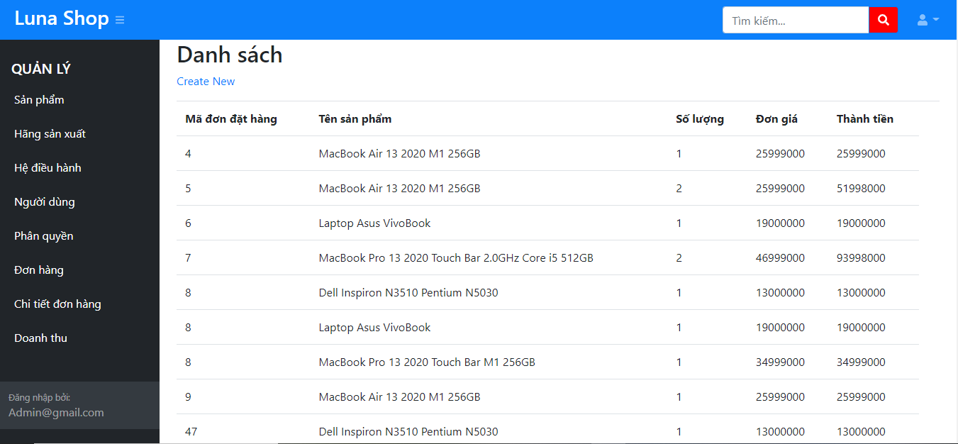

Hình 6. Quản lý chi tiết đơn hàng

* Quản lý đơn hàng
* Người quản lý có thể xem chi tiết các sản phẩm có trong đơn hàng để thực hiện việc lấy hàng. Không như mặc định xem lại thông tin đơn hàng.
* Bước 1: Chọn vào tab “Đơn hàng”
* Bước 2: Chọn vào “Details” tại dòng chứa đơn hàng cần xem thông tin chi tiết sản phẩm

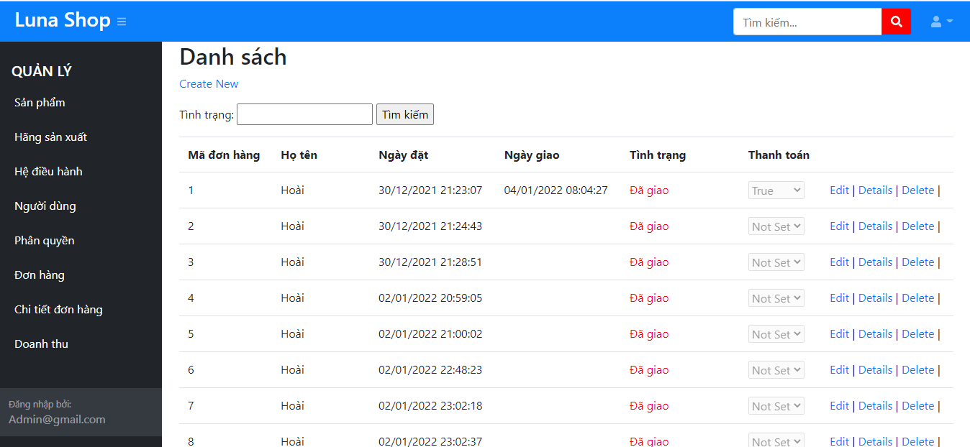

Hình 7. Minh họa xem thông tin chi tiết sản phẩm của đơn hàng

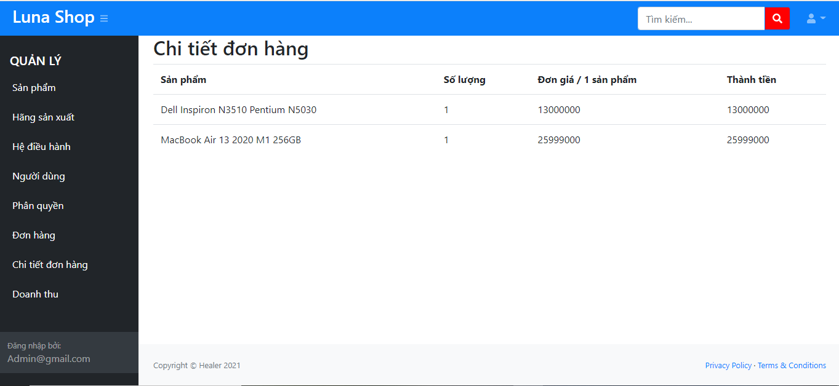

Hình 8. Minh họa xem chi tiết đơn hàng khi chọn “Details”

* Người dùng có thể lọc ra các đơn hàng “Đang chờ xác nhận” tại trường “Tình trạng đơn hàng”. Tình trạng đơn hàng 0: đã giao; Tình trạng đơn hàng 1: đang chờ xác nhận. Phần tình trạng thái có thể phát triển thêm nhiều trạng thái
* Bước 1: Nhập vào ô textbox tình trạng cần lọc.
* Bước 2: Nhấn “Tìm kiếm”

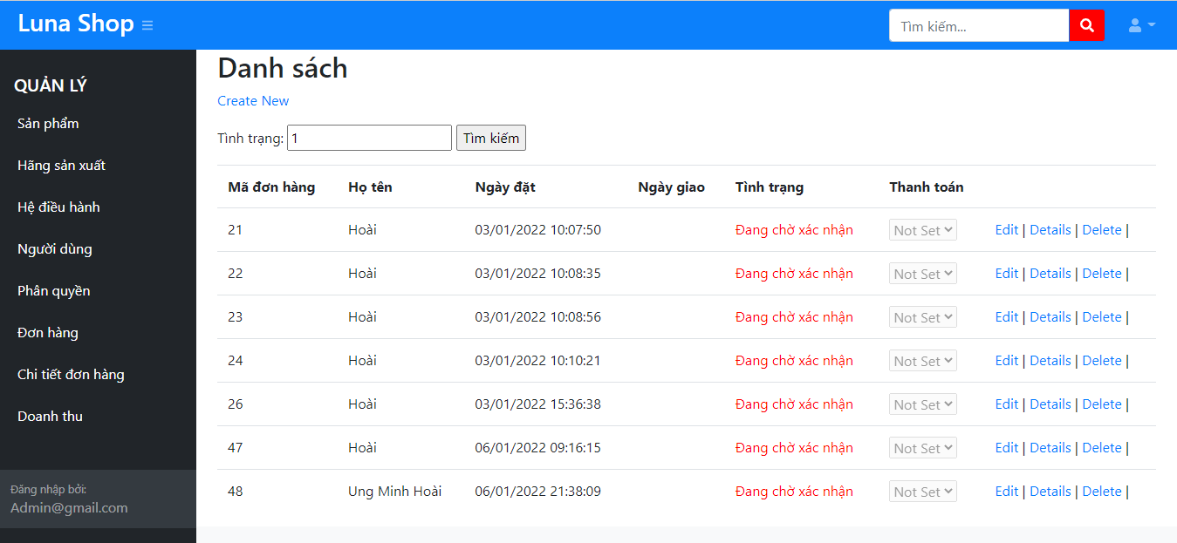

Hình 9. Minh họa lọc đơn hàng

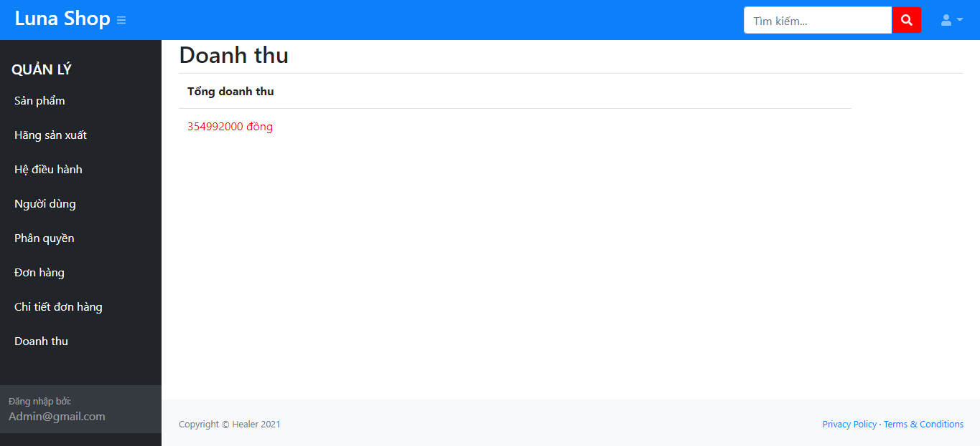

Hình 10. Minh họa quản lý tổng doanh thu

### **Nhân viên giao hàng**

1. **Mô tả**

* Nhân viên giao hàng được hiểu như là một đơn vị vận chuyển thu nhỏ. Nhân viên giao hàng có thể: xem các đơn hàng; tìm kiếm, phân loại dựa vào tình trạng của đơn hàng nếu tình trạng đơn hàng là 0 thì những đơn hàng đã được giao, ngược lại là những đơn hàng chưa được giao; nhân viên chỉ cập nhật ngày giao hàng, tình trạng đơn hàng và đã thanh toán hay chưa. Ngoài ra, nhân viên giao hàng có thể xem chi tiết thông tin của đơn hàng.

1. **Thao tác**

* Tìm kiếm, phân loại đơn hàng
* Chọn tab “Đơn hàng” và nhập trạng thái cần tìm. (0: đã giao; 1: đang chờ xác nhận)

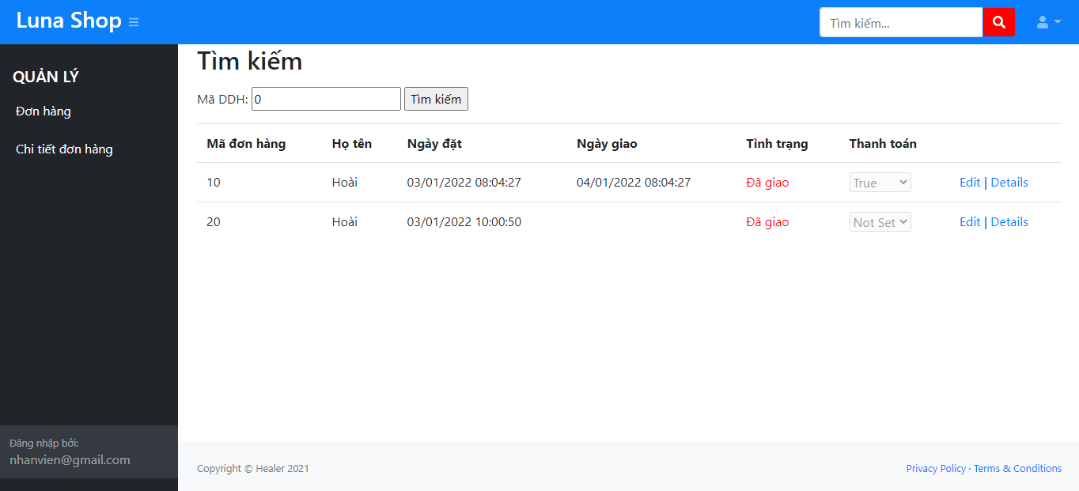

Hình 11. Minh họa tìm kiếm, phân loại đơn hàng

* Xem chi tiết đơn hàng
* Chọn tab “Đơn hàng” và chọn “Details”

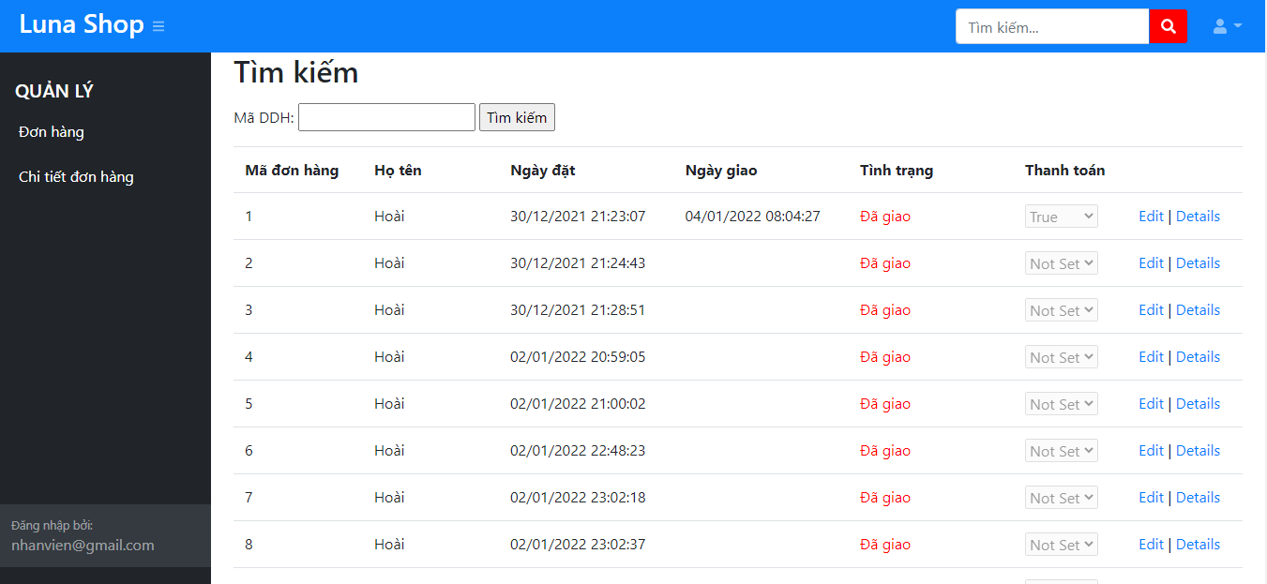

Hình 12. Minh họa xem chi tiết đơn hàng

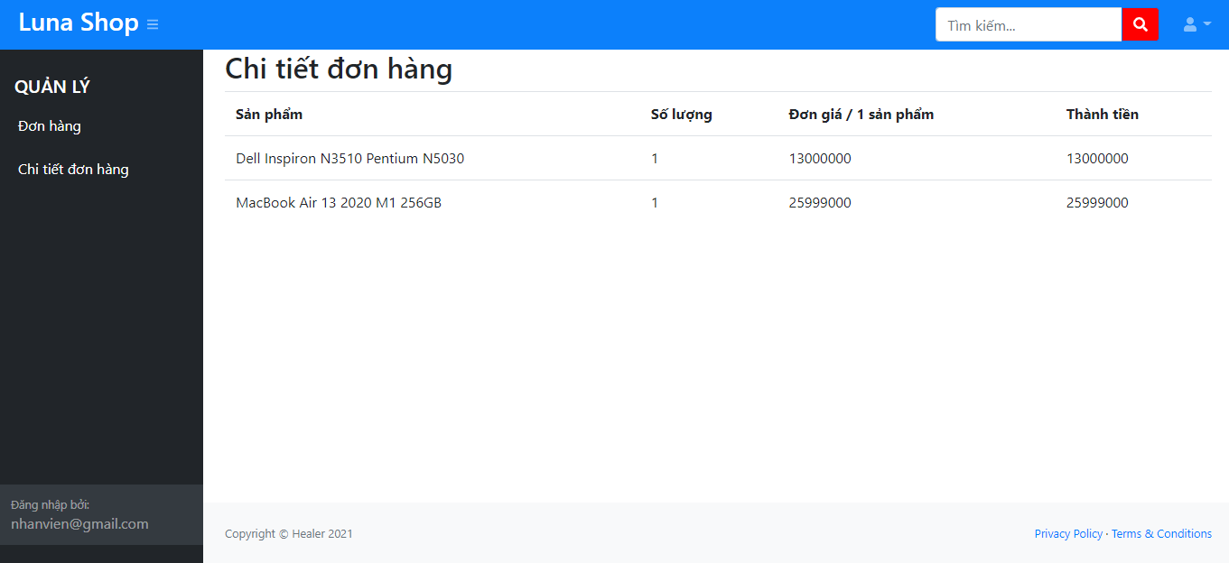

Hình 13. Minh họa chi tiết đơn hàng

* Cập nhật đơn hàng



Hình 14. Minh họa nút cập nhật đơn hàng

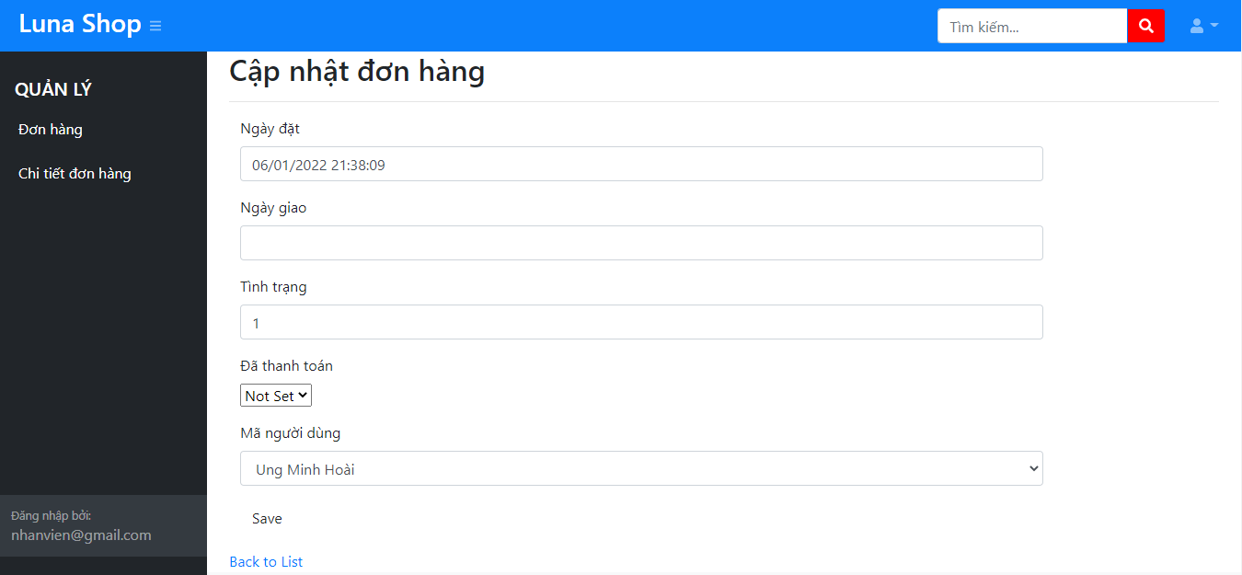

Hình 15. Minh họa cập nhật đơn hàng

# Đánh giá

## Kết quả đạt được

* Áp dụng được công nghệ ASP.NET theo mô hình MVC sử dụng Entity Framework.
* Giao diện đơn giản, dễ thao tác.
* Sử dụng LINQ cơ bản để thao tác với database.
* Ngoài ra, còn rèn luyện kỹ năng như: khả năng tự học tự tìm hiểu, kỹ năng làm việc nhóm, nâng cao kỹ năng html, css.

## Hạn chế và hướng phát triển

* Bởi những hạn chế về mặt thời gian dẫn đến website vẫn còn thiếu sót như:
* Một số giao diện quản lý chưa được phân trang và xử lý chức năng tìm kiếm.
* Thiếu chức năng người dùng tự thay đổi thông tin cá nhân cũng như đặt hàng.
* Chưa thực hiện được chức năng xử lý thanh toán online.
* Thống kê doanh thu theo ngày/tháng.
* Tình trạng đơn hàng nên có nhiều trạng thái hơn để cập nhật chi tiết đơn hàng cho khách.
* Hướng phát triển
* Cần cải thiện và khắc phục những hạn chế tồn đọng nêu trên.
* Nâng cao tính bảo mật cho tài khoản.
* Ngoài ra, có thể mở rộng quy mô không chỉ quản lý đơn lẻ bán hàng máy tính mà còn quản lý nhiều mặc hàng khác.
* Sử dụng thêm một số API cho website.

# Tài liệu tham khảo

* Mã nguồn tham khảo: https://www.youtube.com/watch?v=PppZUa1h4hQ
* Ngoài những tính năng cũ thì những tính năng mới nhóm tự phát triển không tham khảo tài liệu hay mã nguồn nào khác kể cả youtube.